07/05/2021
BETAILLE
Antonin

Compte-rendu Hebdomadaire Bras Manipulateur
Semaine 4
Avancement du déploiement du TurtleBot :
- Test de l’interface web satisfaisant
En lançant les nodes manuellement, sans passer par turtle.sh, j’ai finalment pu tester l’interface web. La caméra est affichée , ainsi que le niveau de batterie, le joystick fonctionne. Les positions enregistrées sont disponibles et le robot peut les rejoindre
Résolution d’un problème lié à Nodejs pour le lancement de live-server:
$ sudo npm cache clean -f
$ sudo npm install -g n
$ sudo n stable
Avec le script turtle.sh mis à jour, le fonctionnement de l’interface web est toujours aussi satisfaisant
- Test de la précision du node de navigation
Précision assez peu satisfaisante pour l’application que nous voulons.
En indiquant une position et une orientation sur Rviz, le robot ne s’oriente pas parfaitement seulon l’orientation voulue.
De plus le calcul de trajectoire se réactualisant sans arrêt, le robot se repositionne par à-coups successifs. Cela posera des problème dans le cas du transport d’un récipient rempli de liquide.
La modification des paramètres du package de navigation, qui gèrent l’erreur acceptable, la vitesse et l’accélération, permettra peut être d’améliorer les problèmes précédents.

- Amélioration de l’activation de l’interface web
Le fichier turtle.sh utilisé dans le processus de déploiement du turtlebot n’était pas fonctionnel.
En effet, la commande :
gnome-terminal -x sshpass -p 'turtlebot' ssh pi@192.168.1.128 "roslaunch turtlebot3_bringup turtlebot3_robot.launch; bash;"
permettant de se connecter en ssh au turtlebot pour l’activer, retournait une erreur du type :
roslaunch : command not found
car il semblerait qu’en procédant de la sorte (sshpass + commande liée à ROS), le fichier .bashrc n’est pas pris en compte. Il faut donc écrire ces lignes de commande entre guillemets :
cd catkin_ws;
source /opt/ros/kinetic/setup.bash;
export ROS_MASTER_URI=http://192.168.1.122:11311;
export ROS_HOSTNAME=192.168.1.128;
source devel/setup.bash;
roslaunch turtlebot3_bringup turtlebot3_robot.launch;
Il faut ensuite utiliser le même procédé pour activer le node de caméra :
gnome-terminal -x sshpass -p 'turtlebot' ssh -t pi@192.168.1.128 "cd catkin_ws;
source /opt/ros/kinetic/setup.bash;
export ROS_MASTER_URI=http://192.168.1.122:11311;
export ROS_HOSTNAME=192.168.1.128;
source devel/setup.bash;
roslaunch turtlebot3_bringup turtlebot3_rpicamera.launch;"
Ainsi, il possible d’activer le turtlebot de façon à lancer les différents nodes nécessaire au lancement de l’interface web

- Raccourcis et informations disponibles dans les terminaux
Jusque là je n’y avais pas prêté attention mais le .bashrc de la machine virtuelle et celui de la raspberry du turtlebot sont prévu pour accepter la création d’ « alias ».
Ces raccourcis permettent d’exécuter une ou plusieurs commandes en utilisant un mot clé.
La syntaxe pour créer un alias est la suivante :
alias nom_alias=’commande1 & commande2 & … & commande_finale‘
Par exemple : eb et sb, déjà présent par défaut, permettent respectivement de modifier le .bashrc (nano ~/.bashrc) puis de le réactualiser pour prendre en compte les modifications (source ~/.bashrc).
Pour faciliter les modifications ou simplement lancer certaines fonctionnalités plus rapidement j’ai ajouté les alias suivants :
Sur la machine virtuelle :
alias tbot='sshpass -p 'turtlebot' ssh pi@192.168.1.128'
→ connexion directe au turtlebot via ssh

alias tsh='cd ~/catkin_ws/src/turtlebot3 && ./turtle.sh'
→ Lancement de l’interface web via l’exécution de turtle.sh

alias tkeys='roslaunch turtlebot3_teleop turtlebot3_teleop_key.launch'
→ Lancement du node de commande du turtlebot au clavier

alias tstart='roscore & sleep 5 & gnome-terminal -x sshpass -p 'turtlebot' ssh -t pi@192.168.1.128 "cd catkin_ws;
source /opt/ros/kinetic/setup.bash;
export ROS_MASTER_URI=http://192.168.1.122:11311;
export ROS_HOSTNAME=192.168.1.128;
source devel/setup.bash;
roslaunch turtlebot3_bringup turtlebot3_robot.launch;
" & gnome-terminal'
→ Activation du turtlebot pour les différents nodes de ROS puis ouverture d’un autre terminal

alias tpose='rostopic echo /amcl_pose'
→ Donne la position du turtlebot dans rviz

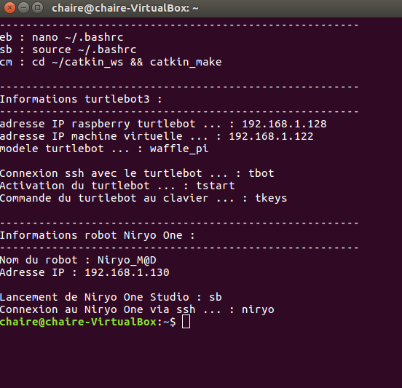
Illustration 1: Message informatif au lancement du terminal de la machine virtuelle (a sûrement évolué depuis le 27/05/21)

Sur la raspberry pi du turtlebot :
alias bringup='roslaunch turtlebot3_bringup turtlebot3_robot.launch'
→ Activation du turtlebot

alias cam='roslaunch turtlebot3_bringup turtlebot3_rpicamera.launch'
→ Activation de la camera de la raspberry
- Mise en place du docking
Suivi du processus d’installation expliqué dans le manuel de déploiement du turtle bot en lien avec le site de Robotis :
https://emanual.robotis.com/docs/en/platform/turtlebot3/basic_examples/#automatic-parking-vision

Ainsi nous pouvons utiliser la fonctionnalité : « Automatic parking vision »

Note importante :
Print out AR marker 17 which is the most right bottom one from the link. The marker should be as big as the one in this instruction video (8cm x 8cm)
→ Il y a donc un sens à respecter pour disposer le marqueur

Raccourci : Écriture d’un script docking.sh permettant de regrouper toutes les instructions utilisées pour démarrer le docking.

Remarque : La précision de positionnement du docking n’est pas parfaite. Le turtlebot n’est pas exactement dans l’axe du marqueur. Cependant le marqueur imprimé est un peu plus petit que prévu (il faut tester avec les bonnes dimension)
D’autre part, l’erreur d’orientation est minime

Idée de correctif : Si la fonction de docking le permet, il pourrait être interessant de mettre un objet contraigant le déplacement du turtlebot vers l’avant. Ainsi, lorsqu’il se rapproche du marqueur pendant la phase finale de la fonction, il pourrait être guidé de façon à arriver exactement avec la bonne orientation (un peu à la façon d’un entonnoir)

- Écriture d’un script d’urgence pour stopper le turtlebot
Création du fichier stop.sh permettant de se reconnecter au robot pour lancer le mode de contrôle du robot au clavier. Ainsi nous pouvons reprendre le dessus sur les commandes de mouvement.

Réunion projet global :
La difficulté étant de ne pas se passer des workspaces. Il est nécessaire de pouvoir positionner le robot Niryo à l’endroit exact où la configuration du workspace a été réalisée. En effet un léger décalage entrainera un mauvais calcul de déplacement du bras pour aller saisir un objet.
Explications : Il semblerait que le robot fasse une capture de l’image où apparaissent les marqueurs du workspace. L’image est rognée de façon à obtenir uniquement la zone délimitée par les marqueurs. De cette façon le robot estime la position d’un objet dans la zone du workspace. Le mouvement est ensuite déterminé pour atteindre une position spécifique dans cette zone. Cela signifie que la trajectoire du bras n’est pas recalculée pendant le mouvement. Car, dans le cas où la base du bras n’a pas bougé, le workspace est toujours à la même position dans le repère du robot. Or ce n’est pas forcément le cas lorsque la base mobile approche le bras de la zone de prélèvement. L’erreur de positionnement de la base mobile par rapport au workspace entraine donc une erreur correspondante à l’écart entre l’objet à saisir et la position de la pince à la fin de sa trajectoire.
Objectif de la semaine :
Vérifier la précision du positionnement du turtlebot avec le node de navigation par rapport à une position enregistrée au préalable
Si la précision n’est pas suffisante, mettre en place la fonction de docking afin de vérifier s’il possible de mieux positionner le robot.
En fonction des résultats. Déterminer s’il est possible de conserver le système de workspace

Recherche sur les fonctionnalités du Niryo One :
- Utilité et fonctionnement du workspace
Recherches concernant l’utilisation du « workspace » dans les fonctions liées à la vision → présent partout en tant qu’argument dans les définitions de fonctions niryo_one_ros/niryo_one_tcp_server/
D’après le package niryo_one_ros/niryo_one_camera et les fonctions que nous pouvons trouver pour permettre de repérer les objets, il est nécessaire de repérer les marqueurs du workspace en amont
En contactant le service communication du Niryo One, on m’a affirmé qu’il est nécessaire d’utiliser le workspace pour être en mesure d’utiliser les fonctions liées à la vision :
« Bonjour Antonin,
Merci de votre email! J'espère que vous avez apprécié votre test de notre Niryo One.
Pour notre vision, il est indispensable et nécessaire d'avoir au moins les quatre marqueurs afin que le robot puisse se repérer.
J'imagine que cela n'est pas vraiment la réponse que vous attendiez, mais n'hésitez pas à revenir vers nous si besoin!
Je vous souhaite une très belle journée, et bon courage dans votre projet.

Aurélie »

- Tentative de prise en main d’un démonstrateur ROS
Lien vers le dépôt github du démonstrateur : https://github.com/smaassen/niryo_one_tester
Malheureusement la procédure de lancement des programmes n’est pas fonctionnelle. « catkin build » n’est pas une commande connue et catkin_make ne fonctionne pas à cause d’un problème qui (à mon avis) est lié à niryo_one_msgs

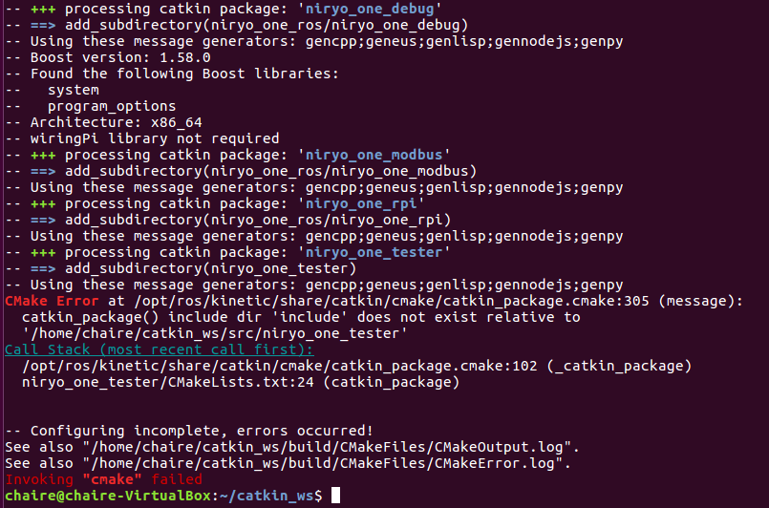
Illustration 2: Message d'erreur obtenue après un catkin_make

La méthode développée sur ce site : https://www.theconstructsim.com/ros-5-mins-032-compile-ros-action-messages/
bien que prometteuse, n’a pas porté ses fruits. Notamment à cause des dépendances à niryo_one_ros/niryo_one_msgs
Problème réglé en commentant le contenu de catkin_package( ) :
catkin_package(
# INCLUDE_DIRS include
# LIBRARIES robot_tester
# CATKIN_DEPENDS roscpp
# DEPENDS system_lib
)

Mise en place du node :
1) Télécharger le dossier du démonstrateur dans ~/catkin_ws/src du Niryo
2) revenir dans ~/catkin_ws
puis pour compiler, taper la commande: catkin_make -j2 -l2
(https://niryo.com/docs/niryo-one/developer-tutorials/get-started-with-the-niryo-one-ros-stack/ → voir « Develop directly with ROS (if you want to get your hands dirty) »)

3) Executer : roslaunch niryo_one_bringup rpi_setup.launch
et attendre la ligne :
« [INFO] [1622191669.945850]: Action Server started (Robot Commander) »

4) Dans un nouveau terminal du Niryo, executer :
rosrun niryo_one_tester simple_command_node

5) Appuyer sur ENTER comme il est démandé après lancement du rosrun pour effectuer les actions programmées dans simple_command.cpp

Remarque 1 : Pour lancer l’autre programme il suffit de remplacer l’étape 4) par
rosrun niryo_one_tester tower_staking_demo

Remarque 2 : L’adaptative gripper a pour id le n°13
Nouveau problème :
Rien ne se passe, le robot n’effectue pas les commandes. Mais il y a bien un échange de données puisque ceci s’affiche quand on appuye sur enter :
[ INFO] [1622187256.283988365]: Ping Tool : ping result for id (13) : 0
[ INFO] [1622187256.284223724]: Set tool with id : 13
[INFO] [1622187260.383489]: Robot Action Server - Received goal. Check if exists
Cette ligne en est peut être la raison :
[ WARN] [1622191665.981653477]: No geometry is associated to any robot links

- Connexion au Niryo one avec ROS
Depuis l’ordinateur :
Paramétrage du .bashrc inchangé par rapport à l’utilisation avec le turtlebot car l’ordinateur joue le rôle du ROS_MASTER
$ ssh niryo@192.168.1.130
mdp : robotics
Depuis le Niryo :
Paramétrage du .bashrc similaire à celui du turtlebot. Il faut néanmoins changer l’adresse IP du HOSTNAME par 192.168.1.130

- Raccourcis disponibles dans les terminaux
Création de 2 alias :
alias ns='cd NiryoOneStudio-linux-x64 && ./NiryoOneStudio'
→ Lancement de Niryo One Studio

alias niryo='gnome-terminal -x sshpass -p 'robotics' ssh -t niryo@192.168.1.130'
→ Connexion au Niryo One via ssh

alias niryo='gnome-terminal -x sshpass -p 'robotics' ssh -t niryo@192.168.1.130'
→ Connexion au Niryo One via ssh

alias cm='cd /home/niryo/catkin_ws && catkin_make -j2 -l2'
→ Compilation du workspace ROS

